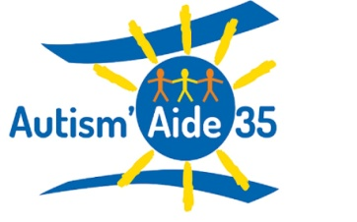

NEWSLETTER MARS 2017

Journée Mondiale de la sensibilisation à l’Autisme
Nous organisons, en collaboration avec l’Association ABA d’Ille et Vilaine, un rassemblement Place de la Mairie à Rennes, le 1er Avril de 14 h 30 à 17 h.
Village « Bienvenue en Autistan », animation pour enfants (château gonflable), expositions,
Nous vous attendons nombreux !
--ooOOoo--
Le SALON INTERNATIONAL DE L’AUTISME se tiendra les 8 et 9 avril 2017 à la Cité des Sciences et de l'Industrie à Paris :
Ce salon s'articulera autour de trois grands axes, les conférences, le village des exposants, les ateliers et témoignages.
http://salondelautisme4.wixsite.com/salondelautismeparis
--ooOOoo--

La formation et l'insertion professionnelle des élèves en situation de handicap

http://www.education.gouv.fr/pid285/bulletin_officiel.html?cid_bo=110092
--ooOOoo—
Rapport “…le devenir professionnel des personnes autistes”
« Rapport remis le Jeudi 16 mars 2017 par Josef Schovanec à Ségolène Neuville.
Le rapport s’articule sur cinq axes principaux : combattre les représentations négatives de l’autisme, faciliter l’accès aux études secondaires et supérieures, adapter et réformer les stages et la formation professionnelle, faciliter l’inclusion professionnelle des personnes autistes, et faire émerger un centre national dédié à la connaissance de l’autisme et de ses spécificités. Personnes handicapées et de la Lutte contre l’exclusion » (Jean Vinçot) .
Le communiqué du Ministère :
http://social-sante.gouv.fr/…/communique_de_presse_-_remise…
Le rapport :
http://social-sante.gouv.fr/…/p…/rapport_josef_schovanec.pdf
Une première analyse, par Sylvain Briant, d'ASPERtise :
https://sylvain-briant.com/rapport-le-devenir-professionnel…
--ooOOoo--

